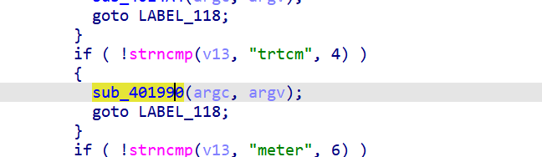

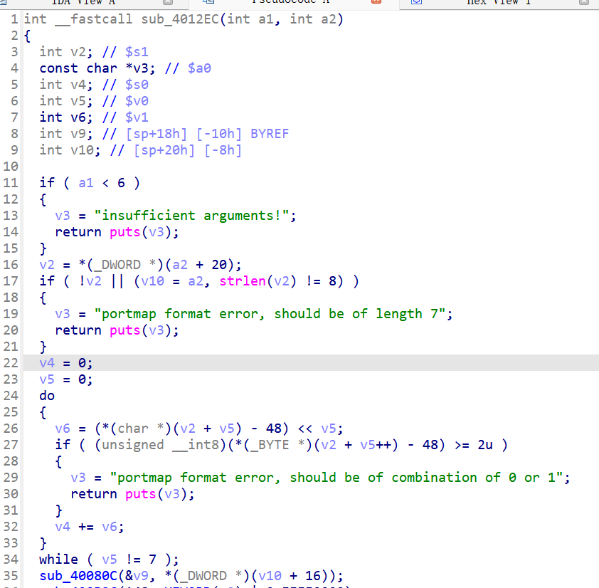

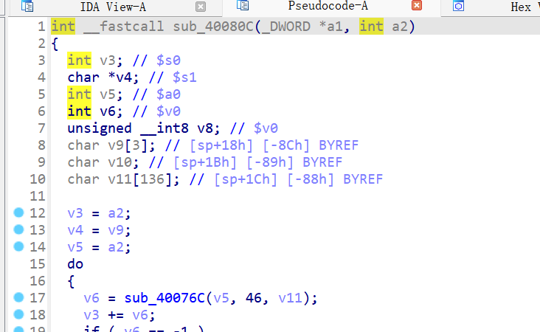

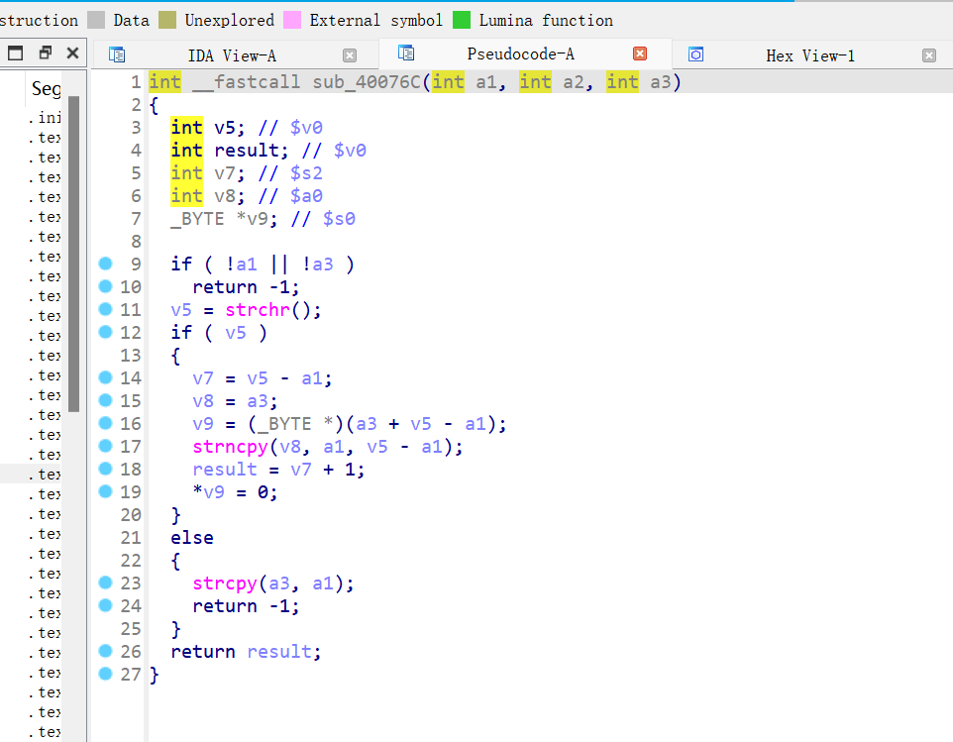

argv通过四层函数传到到了strcpy函数中，而这个过程没有任何针对参数长度的检测，从而导致了栈溢出